|  |  |  |  |  |  |
| --- | --- | --- | --- | --- | --- |
| **ENTREGA DE ACTIVIDADES** | | | | **No.** | **1** |
| **Curso: LABORATORIO** | |
| **Datos del alumno** | | | | **Logotipo Personal** | |
| **Apellido, Nombre** | **Ángel Jose Zelada Reyes** | **J** |  |  | |
| **Clave** | **25** |  | |
| **Fecha de entrega** |  | **Hora** |  |

**Nota**: al terminar de adjuntar la información a su proyecto, convertir el documento en formato PDF, el formato de texto deberá ser: alienación de texto *justificado*, tipos de fuente Courier New 12puntos, imágenes centradas y agregar un marco de imagen.

# Tema 1

# evolución de los discos duros

# Tema 2

# Tema 3

# Tema 4

# Tema 5

# Tema 6

IBM 350

El primer disco duro, aparecido en 1956, fue el Ramac I, presentado con la computadora IBM 350: pesaba una tonelada y su capacidad era de 5 MB. Más grande que un frigorífico actual, este disco duro trabajaba todavía con válvulas de vacío y requería una consola separada para su manejo

IBM 1301

almacenamiento de acceso directo 3380 de IBM marcó la cima de los discos de 14 pulgadas en 1981, usando nueve discos para romper la barrera de 1GB con una capacidad total de 1260MB, y finalmente 2.52GB cuando dos HDAs fueron emparejados (aunque después una versión de tres discos fue lanzada en 1987

BM 1311

Unidad de Almacenamiento en Disco IBM 1311 fue anunciada el 11 de octubre de 1962 y fue diseñado para usarse en varios computadores comerciales y científicos de escala media. El 1311 tenía un tamaño similar al de una lavadora y almacenaba 2 millones de caracteres en un disk pack removible IBM 1316.

IBM 2311

almacenamiento de acceso directo 3380 de IBM marcó la cima de los discos de 14 pulgadas en 1981, usando nueve discos para romper la barrera de 1GB con una capacidad total de 1260MB

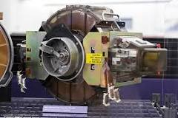

IBM 3330

La Unidad de Almacenamiento de Acceso Directo IBM 3330, nombre en código Merlin, fue introducida en junio de 1970 para usarse con el System/370 y con el IBM System/360/195.

almacenamiento de acceso directo 3380 de IBM marcó la cima de los discos de 14 pulgadas en 1981, usando nueve discos para romper la barrera de 1GB con una capacidad total de 1260MB, y finalmente 2.52GB cuando dos HDAs fueron emparejados (aunque después una versión de tres discos fue lanzada en 1987

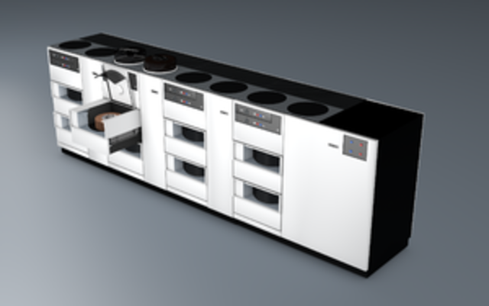

Resumen del resumen 😊

Una unidad de disco duro es el componente en hardware donde se almacena todo su contenido digital. Sus documentos, imágenes, música, vídeos, programas, preferencias de aplicaciones y sistema operativo representan el contenido digital almacenado en un disco duro